**ATELIER AUTOUR DES LEGUMES**

avec les élèves de 6èmes 3 et 5

Mardi 17 octobre : **visite de la ferme** maraîchère bio de Vallet **Le grand jardin**, **rallye** et **cueillette de carottes et poireaux**

|  |  |
| --- | --- |
| C:\Users\gestionnaire\AppData\Local\Microsoft\Windows\INetCache\Content.Word\IMG_20231017_142807.jpg | C:\Users\gestionnaire\AppData\Local\Microsoft\Windows\INetCache\Content.Word\IMG_20231017_160916.jpg |
| C:\Users\gestionnaire\AppData\Local\Microsoft\Windows\INetCache\Content.Word\IMG_20231017_160807.jpg | C:\Users\gestionnaire\AppData\Local\Microsoft\Windows\INetCache\Content.Word\IMG_20231017_142853.jpg |

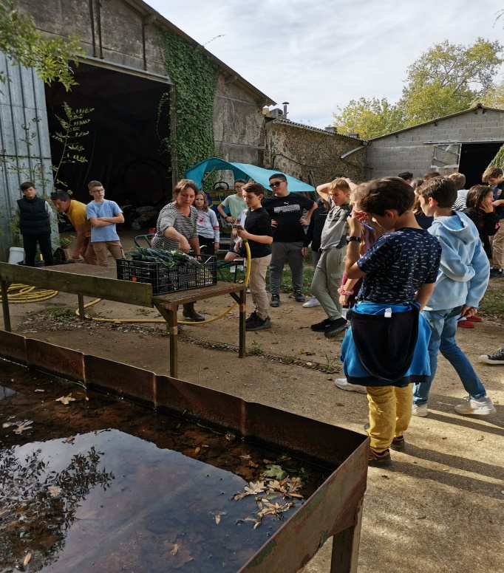

Mercredi 18 octobre : **onze élèves cuisinent** pendant deux heures **avec l’équipe de restauration** les légumes cueillis autour de cinq recettes proposées au self le lendemain: potage et cake de carottes /quiche, pancake et rillettes de poireaux.

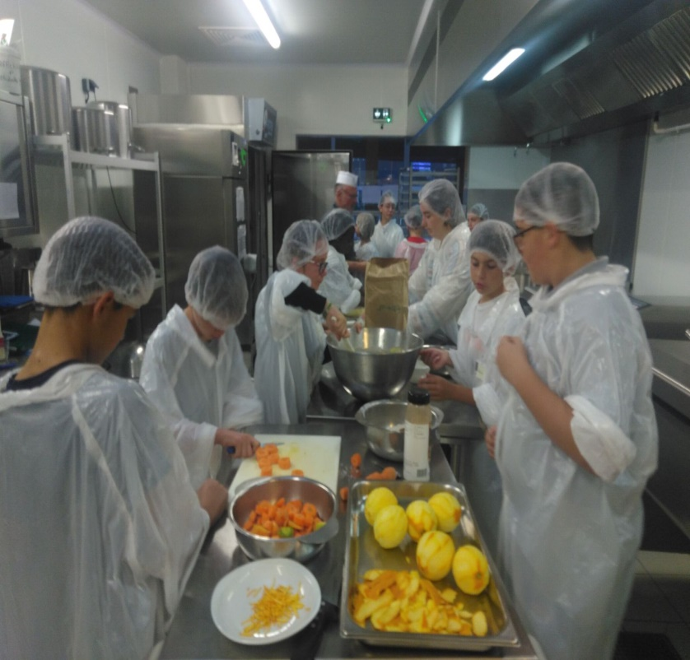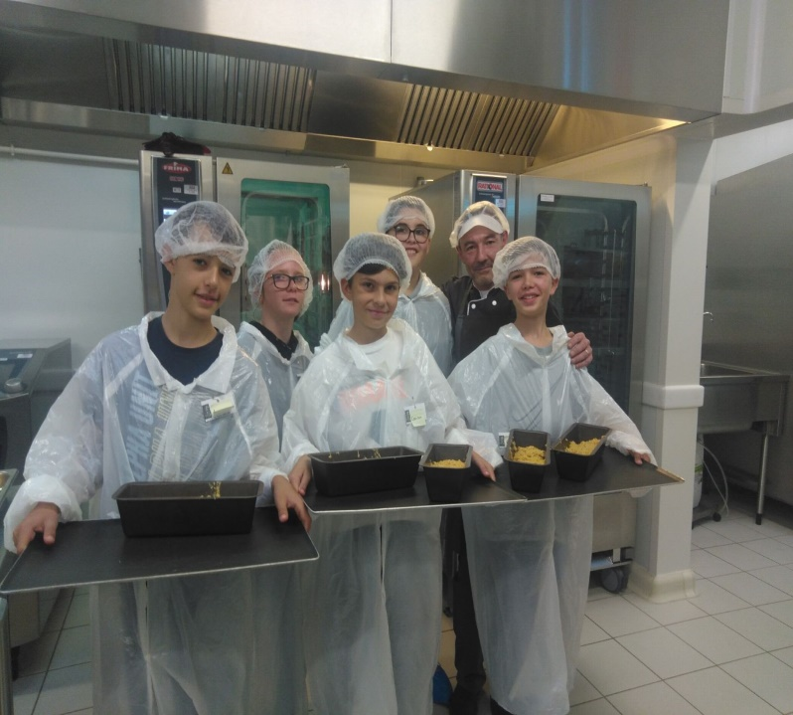

Jeudi 19 octobre : **six élèves** viennent apporter la touche finale aux préparations de la veille, en mixant le potage et dressant les toasts de poireaux.

Merci à tous pour ces échanges, ce partage et ce beau travail.